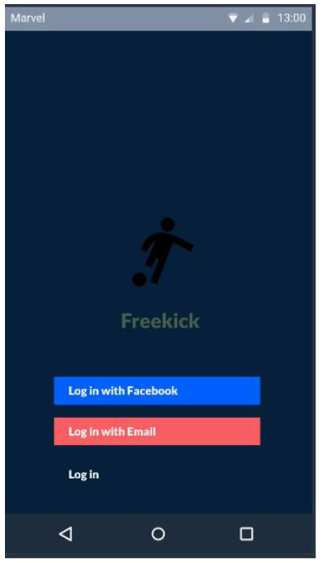

APP 接受 Facebook 和電郵 註冊和登錄.

如果是電郵註冊, 用戶電郵會收到驗證碼. 成功核對之后轉跳到註冊第1頁. 可重複申請驗證碼.

APP 是支持繁體中文(默認)和英語

**註冊/登錄首頁**

APP 圖像(稍後提供)

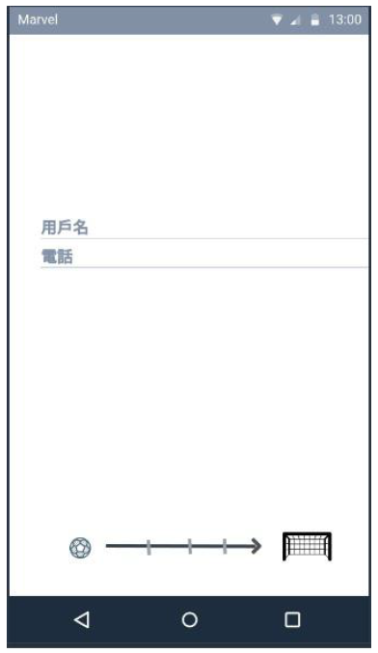

註冊進度圖, 皮球位置代表進度

**下一步**

填寫

1. 用戶名, 必須填
2. 電話, 必須填

**註冊第1頁**

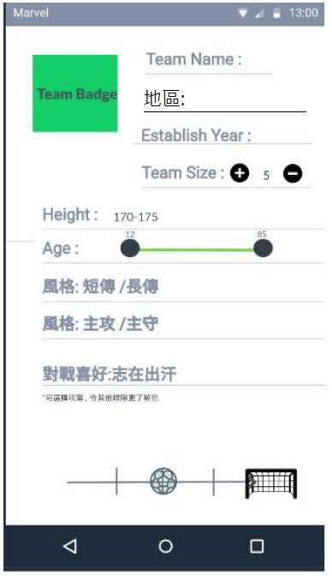

填寫

1. 球隊標誌: 非必須填
2. 球隊名, 必須填
3. 地區: 選項(稍後提供), 必須填
4. 成立年份: 選項, 默認:今年, 必須填
5. 球隊人數: 1-99, 以加減方式改數值, 默認:5
6. 球隊平均高度: 4個選項, 必須填
   1. 160cm 以下
   2. 161 – 170 (默認)
   3. 171 – 180
   4. 180 以上
7. 球隊年齡: 範圍:10-70 (默認:20-40)
8. 風格: 短傳(默認), 短傳
9. 風格: 主攻(默認),主守
10. 對戰喜好: 非必須填
    1. 志在出汗(默認)
    2. 強隊免問

註冊進度圖

**下一步**

**上一步**

**註冊第2頁**

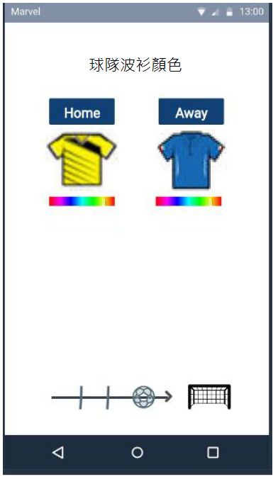

球衣顏色選擇, 主隊/客隊顏色跟建立/參與球賽時的顏色沒有關係

* 最少填1個
* 用選擇顏色
* 球衣會跟據選擇中顏色而變化

**完成**

**上一步**

**註冊第3頁**

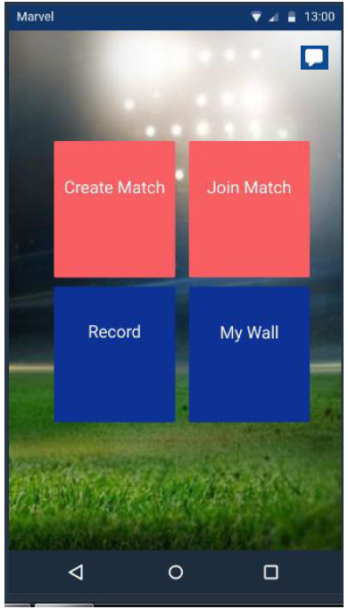

4大功能按鈕

- 建立”公開”球賽, 參與”公開”球賽, 作賽紀錄, 我的球賽

- 公開球賽所有球隊可1報名, 私下球賽是1指明對手進行PK

- 以球場鳥瞰圖形式顯示, 中間顯示Freekick, 顏色可建議



點擊進入消息頁

登錄后首頁

(只出現1次, 進入其他頁面之后不會再看到此頁面)

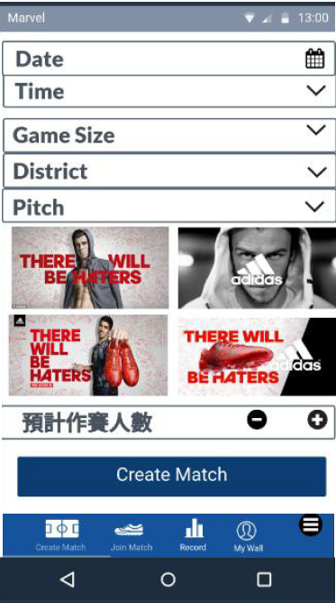 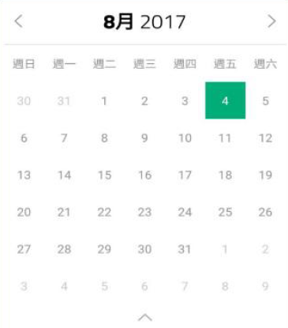

**建立**球**賽頁 (Create Match)**

建立后轉跳到我的球賽頁

**廣告,** 由接口獲得

填寫, 所有欄位必須填

1. 球賽日期: 展示日曆選擇, 不能選今天以前日期
2. 球賽時間: 開始時間和結束時間,以每30分鐘為1單位
3. 球場大小: 3個選項(5,7,11)
4. 地區: 選項(見district.xlsx)
5. 球場: 由接口獲得, 跟據球場大小和地區筛选
6. 預計作賽人數: 默認人數是球場大小數目, 以加減方式改數值

菜單

1. 建立球賽
2. 參與球賽
3. 作賽紀錄
4. 我的球賽
5. 設定

顏色碼: 042745

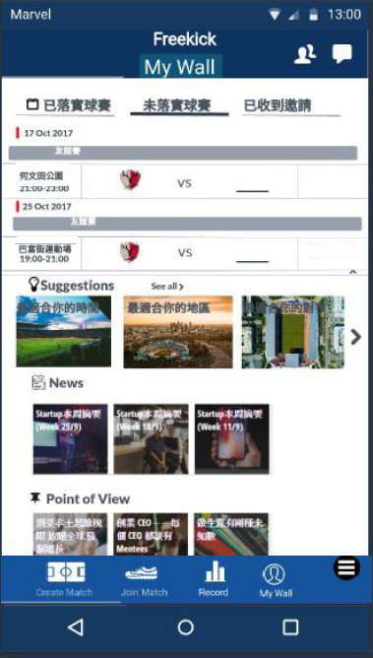

我的球賽**頁 (My Wall)**

球場名稱

點擊進入文章頁, 排列由近期至遠期

1. 動態News
2. 焦點 Point of View

點擊進入球賽搜索結果頁, 有默認筛选

1. 適合你的時間
2. 適合你的地區
3. 適合你的對手

3個類別: 左右滑動轉換, 排列由近期至遠期

1. 已落實球賽, 包括(我建立的球賽或是我參與的球賽)
2. 未落實球賽, 包括(我建立的球賽或是我參與的球賽)
3. 已收到邀請, 包括(其他隊建立的私下1PK球賽)

點擊進入邀請頁

點擊進入消息頁

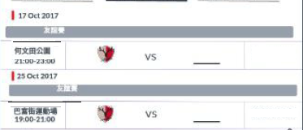

空白位置點擊進入球賽内容頁

在未落實球賽中, 若是我建立的球賽, 會出現以下兩個情況

1. 有球隊參與, 顯示揀選球隊按鈕
   1. 按鈕點擊進入揀選球隊頁, 以列表形式顯示(球隊標誌, 球隊名, 確認按鈕)
2. 沒有球隊參與, 顯示邀請按鈕
   1. 按鈕點擊進入邀請球隊頁, 以列表形式顯示(球隊標誌, 球隊名, 邀請按鈕)

參與球賽球隊標誌(如有)

(點擊進入球隊介紹頁)

建立球賽球隊標誌

(點擊進入球隊介紹頁)

球賽時間

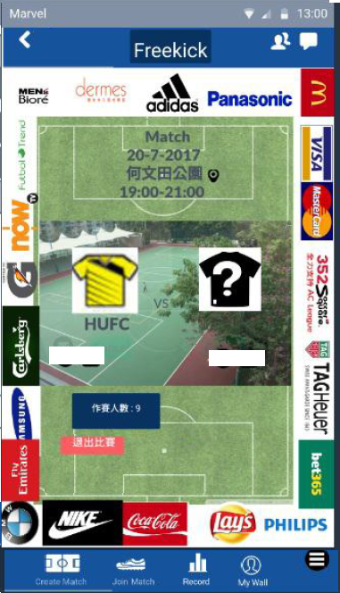

球賽内容**頁** (未有球隊參與/球賽未確認)

建立球賽球隊進入看到

如未有/未確定參與球隊, 以?代表

**廣告**, APP預留位置,內容由接口獲得

輪播球場相片

取消球賽按鈕, 取消前須要確認, 取消后轉跳到我的球賽頁

建立球賽球隊資料: 參與球賽球衣顏色,球隊名稱,作賽人數

點擊顯示谷歌地圖

球賽資料: 日期, 開始時間, 結束時間, 球場名稱

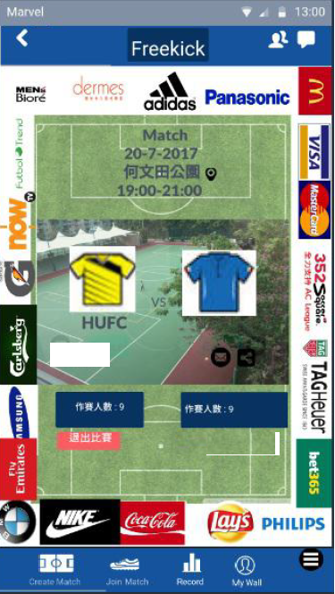 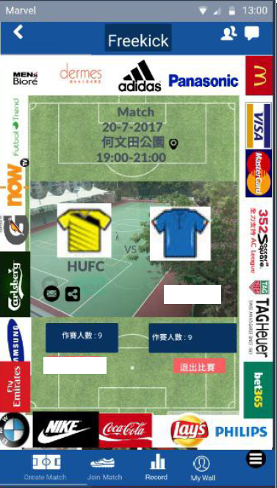

已參與球賽球隊進入看到

建立球賽球隊進入看到

球賽内容**頁 (已確認)**

如確定參與球隊,顯示參與球賽球隊資料: 參與球賽球衣顏色,球隊名稱,作賽人數

如確定參與球隊, 以?代表

可以分享這場球賽

與參與球隊即時通訊

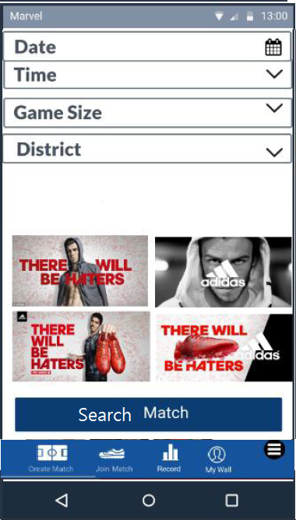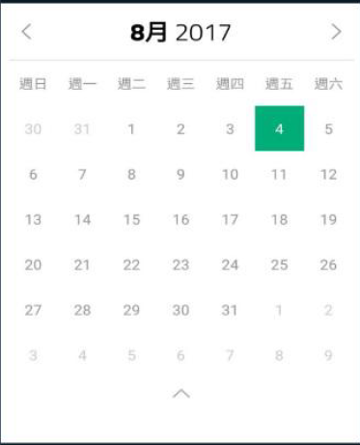

填寫

1. 球賽日期: 展示日曆選擇, 不能選今天以前日期, 必須填
2. 球賽時間: 開始時間和結束時間,以每30分鐘為1單位
3. 球場大小: 3個選項(5,7,11), 必須填
4. 地區: 選項(見district.xlsx)

**廣告,** 由接口獲得

**參與球賽頁 (Join Match)**

搜索后轉跳到球賽搜索結果頁

球賽搜索結果頁

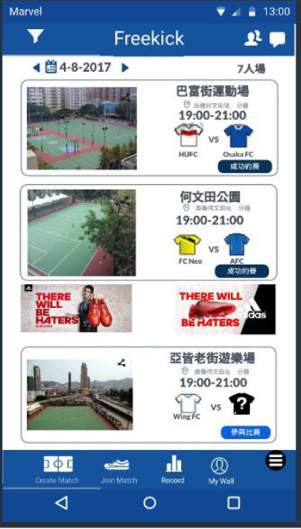

球賽日期

點擊筛选前一天球賽, 其他筛选條件不變

點擊筛选后一天球賽, 其他筛选條件不變

球場大小

點擊顯示3個選項(5,7,11)

顯示, 點擊進入球賽内容頁

1. 球賽時間
2. 球場名稱
3. 球場地址
4. 建立/參與球賽球隊名稱 (點擊進入球隊介紹頁)
5. 建立/參與球賽球隊球賽顏色
6. 球賽狀態
   1. 成功約賽 (球賽已確認)
   2. 參與比賽 (未有球隊參與/球賽未確認)

筛选

1. 球賽時間
2. 地區
3. 球隊人數 (註冊時輸入)
4. 球隊平均高度(註冊時輸入)
5. 球隊年齡(註冊時輸入)
6. 風格(註冊時輸入)
7. 對戰喜好(註冊時輸入)

可以分享這場球賽

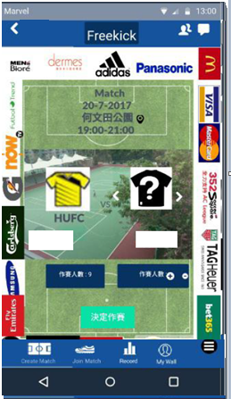

選擇註冊時球衣顏色或重新揀選作賽顏色

參與球賽, 參與前須要確認, 參與后轉跳到我的球賽頁

非建立球賽球隊進入看到

選擇註冊時球衣顏色或重新揀選作賽顏色

球賽内容頁 (未有球隊參與/球賽未確認)

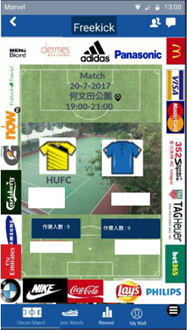

非建立/非參與球賽球隊進入看到

點擊進入球隊介紹頁

球賽内容**頁 (已確認)**

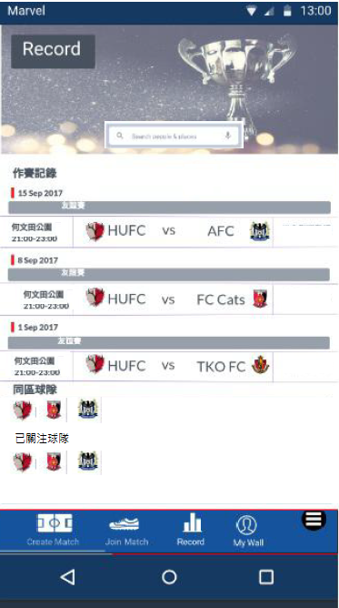

球隊介紹頁

搜尋及筛选球隊

先列出所有球隊, 再以搜尋及筛选關鍵字列表顯示相關球隊)

已關注球隊列, 點擊進入球隊介紹頁

同城球隊列, 點擊進入球隊介紹頁

已完成球賽點擊進入球賽内容頁, 排列由近期至遠期

作賽紀錄**頁**

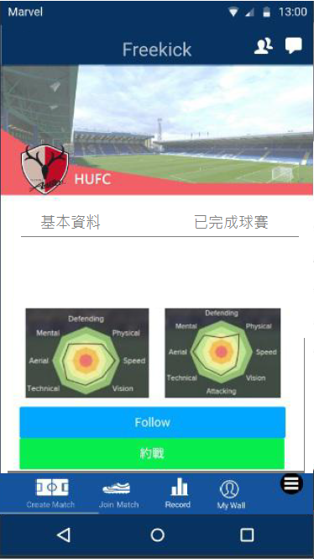

指明對手進行約戰, 是私下球賽, 非自己球隊時才顯示

關注和取消關注, 非自己球隊時才顯示

左右滑動轉換基本資料和已完成球賽

1) 基本資料: 地區, 成立年份, 球隊人數, 球隊平均高度, 球隊年齡, 風格, 對戰喜好, 已完成球賽評分雷達圖(左:全部, 右:最近3個月)

2) 已完成球賽: 顯示參考作賽紀錄頁, 最近3個月, 排列由近期至遠期

球隊標誌及球隊名稱, 如果沒有設定球隊標誌, 可否用一個球隊顏色圈加上球隊名稱第1個字顯示?

例如: 球隊名稱叫Brother Football 

球場, 所有球隊顯示同一個

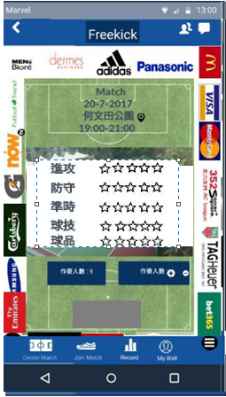

邀請頁

球賽打分頁

- 在球賽結束后, 有消息通知球隊打分, 只有點擊消息通知才可進入此頁.

- 打分有時限, 過了時限顯示時限已過, 不許打分

在球隊介紹頁評分雷達圖顯示已完成球賽統計

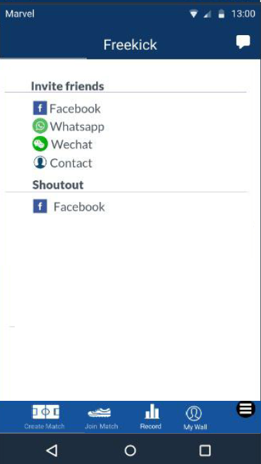

后台產生url, 經以下5種方法發布:

1) Facebook 訊息

2) Whatsapp 訊息

3) Wechat 訊息

4) 短訊

5) Facebook Wall

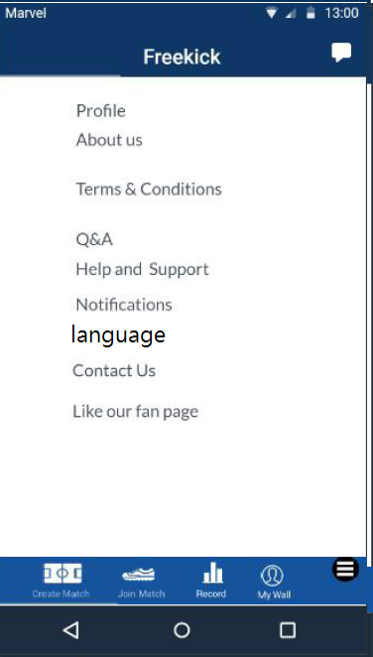

消息頁

消息和通知都放在這頁, 左右滑動轉換

基本上資料在APP起動時從后台取得:

About Us

Terms & Conditions

Q&A

Help and Support

Notification 接收或不接收通知

Language 切換語言

Contact Us

Like our fan page

跳轉到球隊介紹頁

設定頁

